

الجامعة الدولية للعلوم والنهضة

كلية الهندسة المعلوماتية

عمل الطالب: مصعب بويضاني

اشراف الاستاذ: عبد المهيمن الإسماعيل

تقرير وظيفة تعلم الآلة

بدأنا أولا بقراءة عشر ملفات تم تسميتها بالتتالي من 1-11-2020 الى 10-11-2022 وذلك بحلقة كالتالي:

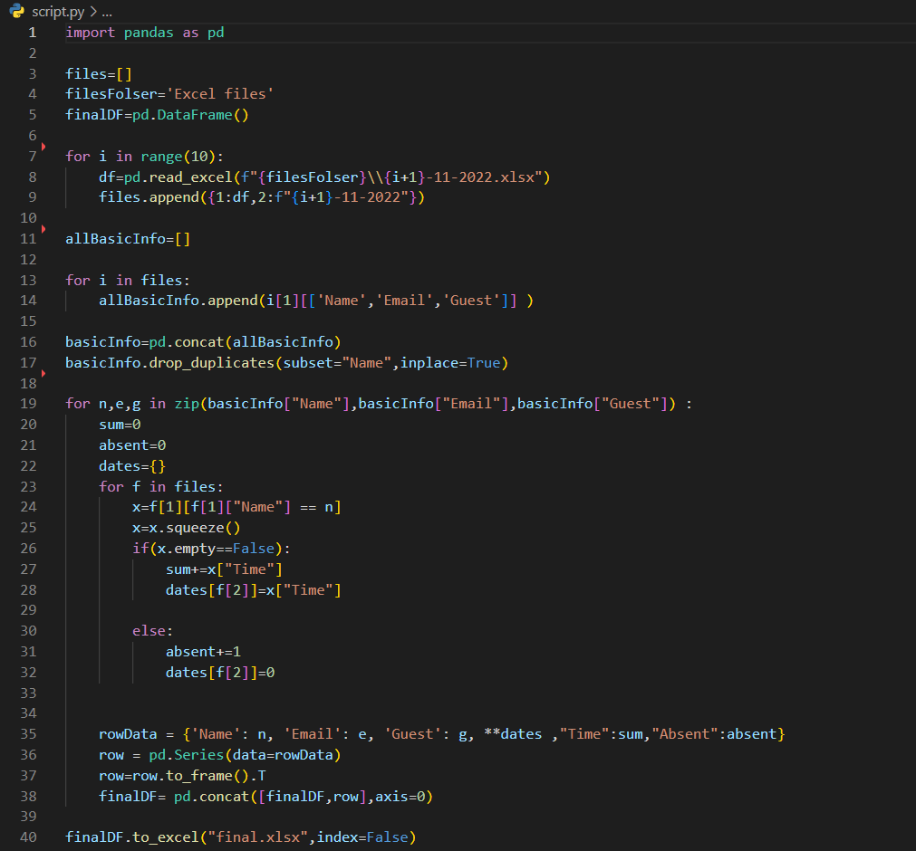وتم تخزين محتوى الملف مع عنوانه في قاموس هيث الفهرس رقم 1 هو محتوى الملف   
والفهرس رقم 2 هو اسم الملف

بعدها قمنا بدمج الملفات العشر للحصول على كافة المعلومات الأساسية (الاسم الايميل و هل هو ضيف ام لا) كالتالي:



طبعا الان أصبح عندنا داتافريم تحتوي على كافة المعلومات الأساسية لكن مكررة ولهذا سنقوم بتجميعها حسب الاسم   
قمنا بهذه الخطفة بشكل أساسي لجمع كافة الأسماء في الملفات العشرة

بعد ذلك نأخذ كل اسم من نتج من الخطوة السابقة ونحاول الحصول على بياناته من جميع الملفات العشر  
اذا كان موجود فنضيف الوقت الى متغير SUM واذا لم يكن موجود فنقوم بزيادة عداد الغيابات

وخلال هذه العملية يتم حفظ الوقت حسب التاريخ أيضا في قاموس اسمه dates

وذلك كالتالي: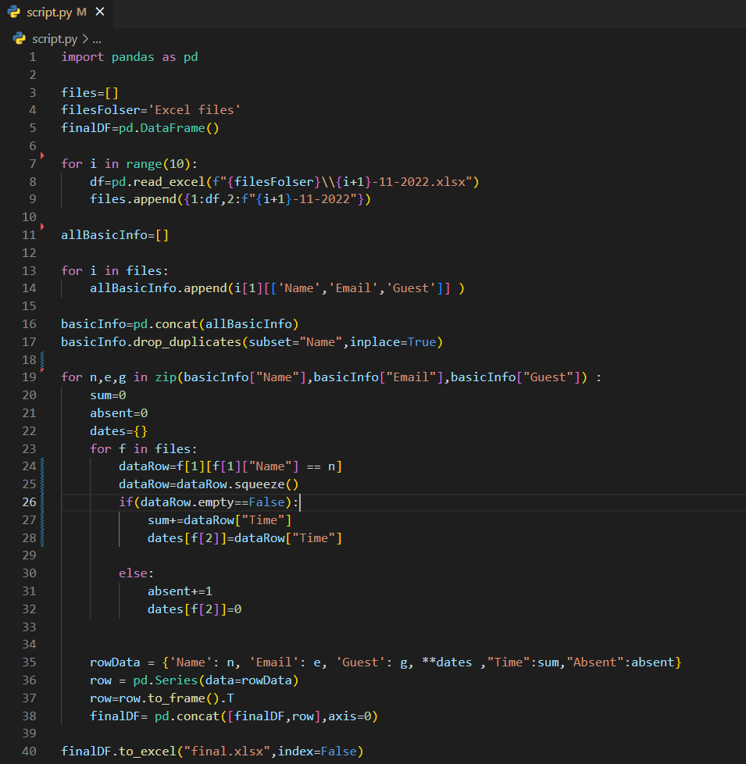

وأخيرا نحفظ الداتا فريم النهائية في ملف ايكسل كالتالي:

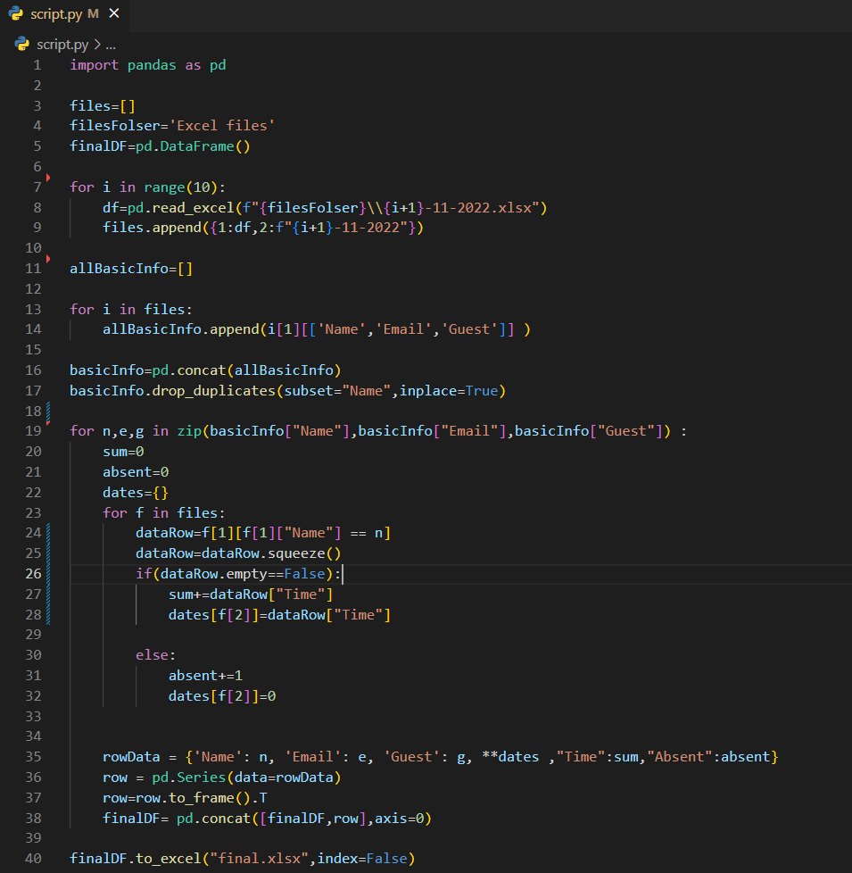

صورة للملف:

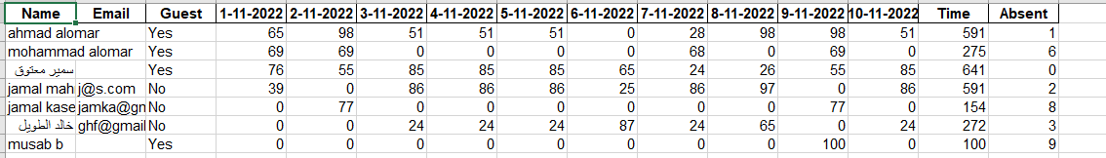

رابط الكود:

<https://github.com/Musab-boaidani/Pandas-Homework>